Miestne zastupiteľstvo MČ Bratislava – Rusovce

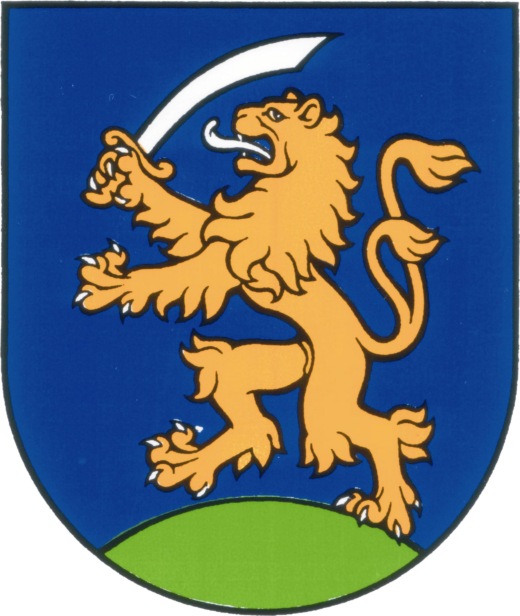

UZNESENIA č. 8 - 18
zo zasadnutia miestneho zastupiteľstva MČ Bratislava – Rusovce
dňa 17. 12. 2014

Program:

- Kontrola plnenia uznesení
  - Uzn. č. 8/2014

- Zloženie poslaneckého sľubu p. Jozefa Karácsonyho
  - Uzn. č. 9/2014

- Žiadosť o splátkový kalendár – bývalá nájomníčka nebytových priestorov v administratívnej budove na Balkánskej ul. 102
  - Uzn. č. 10/2014

- Úprava rozpočtu mestskej časti Bratislava – Rusovce na rok 2014
- Uzn. č. 11/2014

- Úprava rozpočtu príjmov a výdavkov 2014 ZŠ s MŠ Vývojová 228 Bratislava – Rusovce
  - Uzn. č. 12/2014

- Návrh na zmenu rozpočtu Ruseko m. p. na rok 2014
  - Uzn. č. 13/2014

- Záväzok MZ o procese obstarávania ÚP zóny Rusovce – sever pre potreby podania žiadosti o podporu na MDVa RR SR v roku 2015
  - Uzn. č. 14/2014

- Spolufinancovanie ochrany NKP Domu s hypocaustom v Rusovciach, I. etapa
  - Uzn. č. 15/2014

- Schválenie sobášiaceho poslanca
  - Uzn. č. 16/2014

- Schválenie predsedu komisie na ochranu verejného poriadku a životného prostredia
  - Uzn. č. 17/2014

- Schválenie členov jednotlivých komisií pri miestnom zastupiteľstve mestskej časti Bratislava - Rusovce
  - Uzn. č. 18/2014

Kontrola plnenia uznesení

Uznesenie č. 8
zo dňa 17. 12. 2014

Miestne zastupiteľstvo
berie na vedomie správu o kontrole plnenia uznesení k 17.12.2014.

Zloženie poslaneckého sľubu p. Jozefa Karácsonyho

Uznesenie č. 9
zo dňa 17. 12. 2014

Miestne zastupiteľstvo
A/ konštatuje, že: zvolený poslanec miestneho zastupiteľstva p. Jozef Karácsony zložil zákonom predpísaný sľub poslanca miestneho zastupiteľstva do rúk starostu mestskej časti Bratislava – Rusovce p. Dušana Antoša
B/ schvaľuje p. Jozefa Karácsony za sobášiaceho poslanca.

Žiadosť o splátkový kalendár – bývalá nájomníčka nebytových priestorov v administratívnej budove na Balkánskej ul. 102

Uznesenie č. 10
zo dňa 17. 12. 2014

Miestne zastupiteľstvo
schvaľuje splátkový kalendár pre Denisu Priechodskú, bývalú nájomníčku v nebytových priestoroch administratívnej budovy na Balkánskej ul. v MČ Bratislave – Rusovciach, celkový dlh na nájomnom vo výške 575,12 € (slovom: päťstosedemdesiatpäť eur dvanásť centov) rozdelený na 12 mesačných splátok v členení: 11 splátok vo výške 48,- € (slovom: štyridsaťosem eur) a jedna splátka vo výške 47,12 € (slovom: štyridsaťsedem eur dvanásť centov) splatné vždy k poslednému dňu v mesiaci. V prípade, že dlžník nedodrží predmetný splátkový kalendár, celý dlh sa stane splatným k 30. dňu daného mesiaca, v ktorom dôjde k nedodržaniu splátkového kalendára.

Úprava rozpočtu mestskej časti Bratislava – Rusovce na rok 2014

Uznesenie č. 11
zo dňa 17. 12. 2014

Miestne zastupiteľstvo
schvaľuje zmenu rozpočtu MČ Bratislava – Rusovce na rok 2014 v položke č. 7 – odmeny, Zákon o výkone práce vo verejnom záujme, obecnom zriadení – plánovanie, managment, kontrola v podprograme 1.1.0 – Managment MČ - 500,-€ a v položke č. 442 – MŠ v podprograme7.2.0 – MŠ + 500,-€.

Úprava rozpočtu príjmov a výdavkov 2014 ZŠ s MŠ Vývojová 228 Bratislava – Rusovce

Uznesenie č. 12
zo dňa 17. 12. 2014

Miestne zastupiteľstvo
schvaľuje úpravu rozpočtu príjmov a výdavkov v Základnej škole s materskou školou Vývojová 228 Bratislava – Rusovce na rok 2014 podľa predloženej tabuľkovej prílohy, v zmysle pripomienok prednesených na zasadnutí MZ uvedených v zápisnici.

Návrh na zmenu rozpočtu Ruseko m. p. na rok 2014

Uznesenie č. 13
zo dňa 17. 12. 2014

Miestne zastupiteľstvo
schvaľuje návrh na zmenu rozpočtu Ruseko m. p. na rok 2014.

Záväzok MZ o procese obstarávania ÚP zóny Rusovce – sever pre potreby podania žiadosti o podporu na MDVa RR SR v roku 2015

Uznesenie č. 14
zo dňa 17. 12. 2014

Miestne zastupiteľstvo
sa zaväzuje, že proces obstarávania a schvaľovania územnoplánovacej dokumentácie, územného plánu zóny Rusovce – sever, potrvá najviac tri roky od uzatvorenia zmluvy o poskytnutí dotácie.

Spolufinancovanie ochrany NKP Domu s hypocaustom v Rusovciach, I. etapa

Uznesenie č. 15
zo dňa 17. 12. 2014

Miestne zastupiteľstvo
schvaľuje spolufinancovanie projektu ochrany národnej kultúrnej pamiatky s názvom „Dom s hypocaustom v Rusovciach, I. etapa, rok 2015“, podaného na MK SR, vo výške 5 % z celkových nákladov, maximálne 650 €.

Schválenie sobášiaceho poslanca

Uznesenie č. 16
zo dňa 17. 12. 2014

Miestne zastupiteľstvo
schvaľuje ako sobášiaceho poslanca p. Jozefa Karácsonyho.

Schválenie predsedu komisie na ochranu verejného poriadku a životného prostredia

Uznesenie č. 17
zo dňa 17. 12. 2014

Miestne zastupiteľstvo
schvaľuje za predsedu komisie na ochranu verejného poriadku a životného prostredia p. Jozefa Karácsonyho.

Schválenie členov jednotlivých komisií pri miestnom zastupiteľstve mestskej časti Bratislava - Rusovce

Uznesenie č. 18
zo dňa 17. 12. 2014

Miestne zastupiteľstvo
schvaľuje členov jednotlivých komisií pri miestnom zastupiteľstve mestskej časti Bratislava – Rusovce podľa priloženej tabuľky.

Zapísala: Mária Jajcajová
V Bratislave dňa 19. 12. 2014

Dušan Antoš
starosta

